Заместителю председателя

комитета финансов

Ленинградской области

Михайловой Е.А.

**ЗАЯВЛЕНИЕ**

**на внесение изменений в реестр информационной системы**

**«Управление бюджетным процессом Ленинградской области»**

«32» февраля 2152г.

ИНН 7890123456 КПП 789012345

Ленинградское областное государственное автономно-казенно-бюджетное учреждение «АБВГД» (далее – Сторона), с целью осуществления юридически значимого электронного документооборота в соответствии с «Регламентом применения электронной подписи участниками юридически значимого электронного документооборота в информационной системе «Управление бюджетным процессом Ленинградской области» просит Комитет финансов Ленинградской области (далее – Организатор) внести в реестр информационной системы «Управление бюджетным процессом Ленинградской области» изменения в части регистрационных данных уполномоченных сотрудников Стороны (далее - УС), приведенных в следующей таблице:

|  |  |  |
| --- | --- | --- |
| № УС | Наименование данных | Регистрационные данные УС |
| 1 | **ФИО** | **Иванов Иван Иванович** |
| Должность | Руководитель ЛО ГАКБУ «АБВГД» |
| Причина | «Создание»  Это полный перечень причин подачи Заявления, необходимо оставить только свои  «Назначение ролей»  «Замена сертификата»  «Блокировка»  «Отмена ролей» |
| Подсистема | «АЦК-Финансы» |
| № сертификата | 01 02 03 04 05 06 07 08 09 10 11 12 13 14 15 16 17 |
| Роли АЦК-Финансы  Это полный перечень ролей для организаций в АЦК-Финансы, необходимо оставить только свои | Главбух (УЛ) АД МО  Главбух (УЛ) ГРБС  Главбух (УЛ) ПБС  Главбух (УЛ) БУ/АУ  Исполнитель  Исполнитель ГАД  Исполнитель ГАИФД  Исполнитель СП АД МО  Исполнитель СП БУ АД МО  Исполнитель СП БУ ГРБС  Исполнитель СП ГРБС  Исполнитель СП ФО МО  Начальник  Руководитель  Руководитель АД МО  Руководитель ГАИФД  Руководитель ГРБС  Руководитель ПБС  Руководитель СП ГРБС  Руководитель СП ФО МО  Руководитель ФО МО  Руководитель БУ/АУ |
| Роли АЦК- Планирование | ЛО_Руководитель. Учреждение (или уполномоченное им лицо с МЧД)  ЛО_Руководитель. Учредитель (или уполномоченное им лицо с МЧД)  Руководитель предоставляющего бюджета (или уполномоченное им лицо с МЧД)  Руководитель принимающего бюджета (или уполномоченное им лицо с МЧД) |
| Реквизиты | Распоряжение от 31.02.2022 № 1 о назначении Иванова И.И. |
| телефон | 123-45-67 |
| e-mail | [иии@абвг.рф](mailto:иии@абвг.рф) |

Настоящим Сторона заявляет, что любые действия, которые будут совершены владельцем сертификата являются действиями, совершаемыми владельцем сертификата от имени Стороны, и связаны с участием в обмене юридически значимыми электронными документами в информационной системе «Управление бюджетным процессом Ленинградской области».

Это полный перечень ролей для организаций в АЦК-Планирование, необходимо оставить только свои

Электронные копии сертификатов УС представлены Организатору.

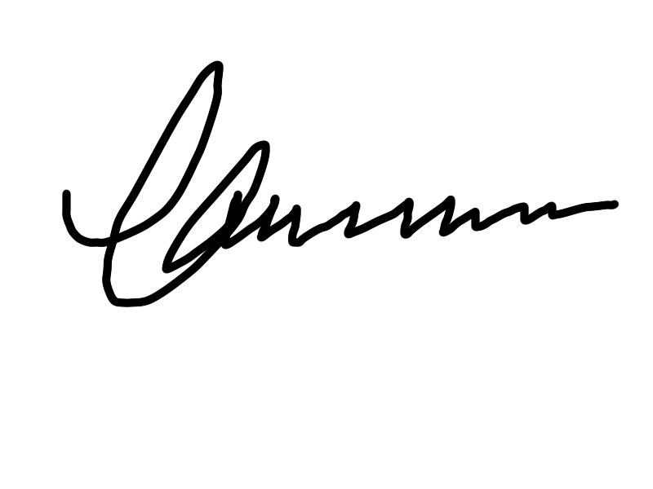

Руководитель

ЛО ГАКБУ «АБВГД» И.И.Иванов

**АБВГД**

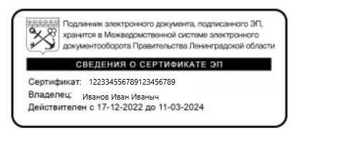 М.П.

Если нет доступа в СЭД, то скан копия бумажного документа направляется письмом по СЭД ЛО ГРБСом учреждения

Если заявление направляется по СЭД ЛО, то оно подписывается электронной подписью руководителя